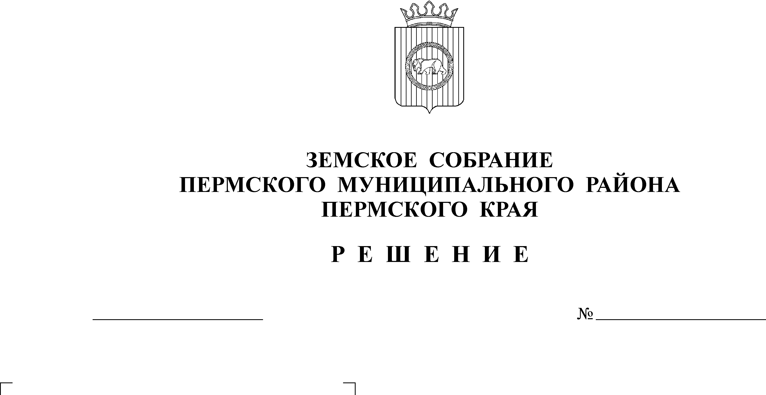
О внесении изменений и дополнений
в Положение о денежном содержании
муниципальных служащих органов
местного самоуправления Пермского
муниципального района, утвержденное
решением Земского Собрания
от 26.06.2008 № 674
25.12.2009
35

В связи с принятием решений Земского Собрания от 22.04.2009 № 787 и от 21.08.2009 № 813 «О внесении изменений в решение Земского Собрания от 30.06.2005 № 180 «О принятии Устава муниципального образования «Пермский муниципальный район»
Земское Собрание РЕШАЕТ:
1. Внести изменения и дополнения в Положение о денежном содержании муниципальных служащих органов местного самоуправления Пермского муниципального района, утвержденное решением Земского Собрания от 26.06.2008 № 674 согласно приложению к настоящему решению.
2. Настоящее решение вступает в силу после его официального опубликования в муниципальной газете «Нива» и распространяется на правоотношения, возникшие с 27.10.2009 года.
3. Настоящее решение подлежит обнародованию на официальном сайте Пермского муниципального района (www.permraion.ru).

Глава
муниципального района А.П. Кузнецов

Приложение к решению
Земского Собрания
от 25.12.2009 № 35

Изменения и дополнения
в Положение о денежном содержании муниципальных служащих органов местного самоуправления Пермского муниципального района

- В пункте 1.2. Положения после слов «Земского Собрания» дополнить словами «и главы».
- В пункте 1.3. Положения слова «муниципальным служащим муниципальных образований Пермской области» заменить словами «муниципальным служащим в муниципальных образованиях Пермского края».
- В пункте 2.3. Положения в таблице в группе высших должностей муниципальной службы цифру «13508» заменить цифрой «14000».
- Пункт 2.4. Положения изложить в новой редакции:
«2.4. Должностные оклады устанавливаются:
главе администрации Пермского муниципального района решением Земского Собрания Пермского муниципального района;
муниципальным служащим аппарата Земского Собрания и главы Пермского муниципального района правовым актом главы Пермского муниципального района, в соответствии со штатным расписанием;
муниципальным служащим Контрольно-счетной палаты Пермского муниципального района правовым актом председателя Контрольно-счетной палаты Пермского муниципального района, в соответствии со штатным расписанием;
муниципальным служащим администрации Пермского муниципального района правовым актом главы администрации Пермского муниципального района, в соответствии со штатным расписанием.».
- В подпункте 3.1.3. пункта 3.1. Положения слово «основного» исключить.
- В пункте 3.3. Положения слова «структурного подразделения с правами юридического лица» заменить словами «функционального органа, обладающего правами юридического лица».
- Абзац 3 пункта 4.2. Положения изложить в новой редакции:
«на выплату ежемесячной надбавки за работу со сведениями, составляющими государственную тайну, и ежемесячной надбавки за стаж работы в функциональных органах по защите государственной тайны;».
- В пункте 4.3. Положения второе предложение изложить в следующей редакции «Конкретный размер фонда устанавливается решением Земского Собрания о бюджете Пермского муниципального района на соответствующий год и плановый период».
- В пункте 4.5. Положения слова «главы Пермского муниципального района» заменить словами «главы администрации Пермского муниципального района».
- Пункт 4.7. Положения дополнить абзацем следующего содержания:
«Фонд оплаты труда может быть увеличен за счет перераспределения расходов на текущее содержание при отсутствии кредиторской задолженности по этим статьям, по согласованию с финансово-экономическим управлением администрации муниципального образования «Пермский муниципальный район».
- В пункте 1.2. Приложения к Положению:
  - слово «подразделений» заменить словами «функциональных органов»;
  - после слов «Земского Собрания» дополнить словами «и главы».
- Пункт 1.3. Приложения к Положению изложить в новой редакции:
«1.3. Ежемесячные надбавки, стимулирующие и социальные выплаты устанавливаются:
заместителям главы администрации Пермского муниципального района и руководителям функциональных органов (обладающих правами юридического лица) правовым актом главы администрации Пермского муниципального района;
муниципальным служащим Контрольно-счетной палаты Пермского муниципального района правовым актом председателя Контрольно-счетной палаты Пермского муниципального района;
муниципальным служащим аппарата Земского Собрания и главы Пермского муниципального района правовым актом главы Пермского муниципального района;
муниципальным служащим аппарата администрации Пермского муниципального района и функциональных органов (обладающих правами юридического лица) соответственно приказами руководителя аппарата администрации Пермского муниципального района и руководителей функциональных органов (обладающих правами юридического лица), за исключением надбавки за выслугу лет и надбавки за работу со сведениями, составляющими государственную тайну, которые устанавливаются правовым актом главы администрации Пермского муниципального района.
Ежемесячные надбавки главе администрации Пермского муниципального района устанавливаются решением Земского Собрания. Стимулирующие и социальные выплаты главе администрации Пермского муниципального района устанавливаются правовым актом главы администрации Пермского муниципального района.».
- В пункте 2.3. Приложения к Положению слова «распоряжением руководителя органа местного самоуправления» исключить.
- В таблице пункта 4.1. Приложения к Положению, а также в наименовании Закона Пермской области слова «Пермской области» заменить словами «Пермского края».
- В разделе 5 Приложения к Положению слова «распоряжением главы муниципального района» исключить.
- В пункте 6.1. Приложения к Положению слова «по распоряжению руководителя органа местного самоуправления» исключить.
- В названии раздела 7 Приложения к Положению после слова «стимулирующих» дополнить словами «и социальных».
- В пункте 7.1. Приложения к Положению слова «ежемесячной денежной премии» заменить словами «ежемесячного денежного поощрения».
- В подпункте 7.1.1. пункта 7.1. Приложения к Положению слова «ежемесячная денежная премия может быть установлена» заменить словами «ежемесячное денежное поощрение может быть установлено».
- В подпункте 7.2.2. пункта 7.2. Приложения к Положению слова «структурным подразделением» заменить словами «функциональным органом».
- В пункте 7.5. Приложения к Положению слова «, объявленного руководителем органа местного самоуправления» исключить.
- В подпункте 7.6.1. пункта 7.6. Приложения к Положению слова «основного» и слова «на основании распоряжения (приказа) руководителя органа местного самоуправления (структурного подразделения) исключить.

